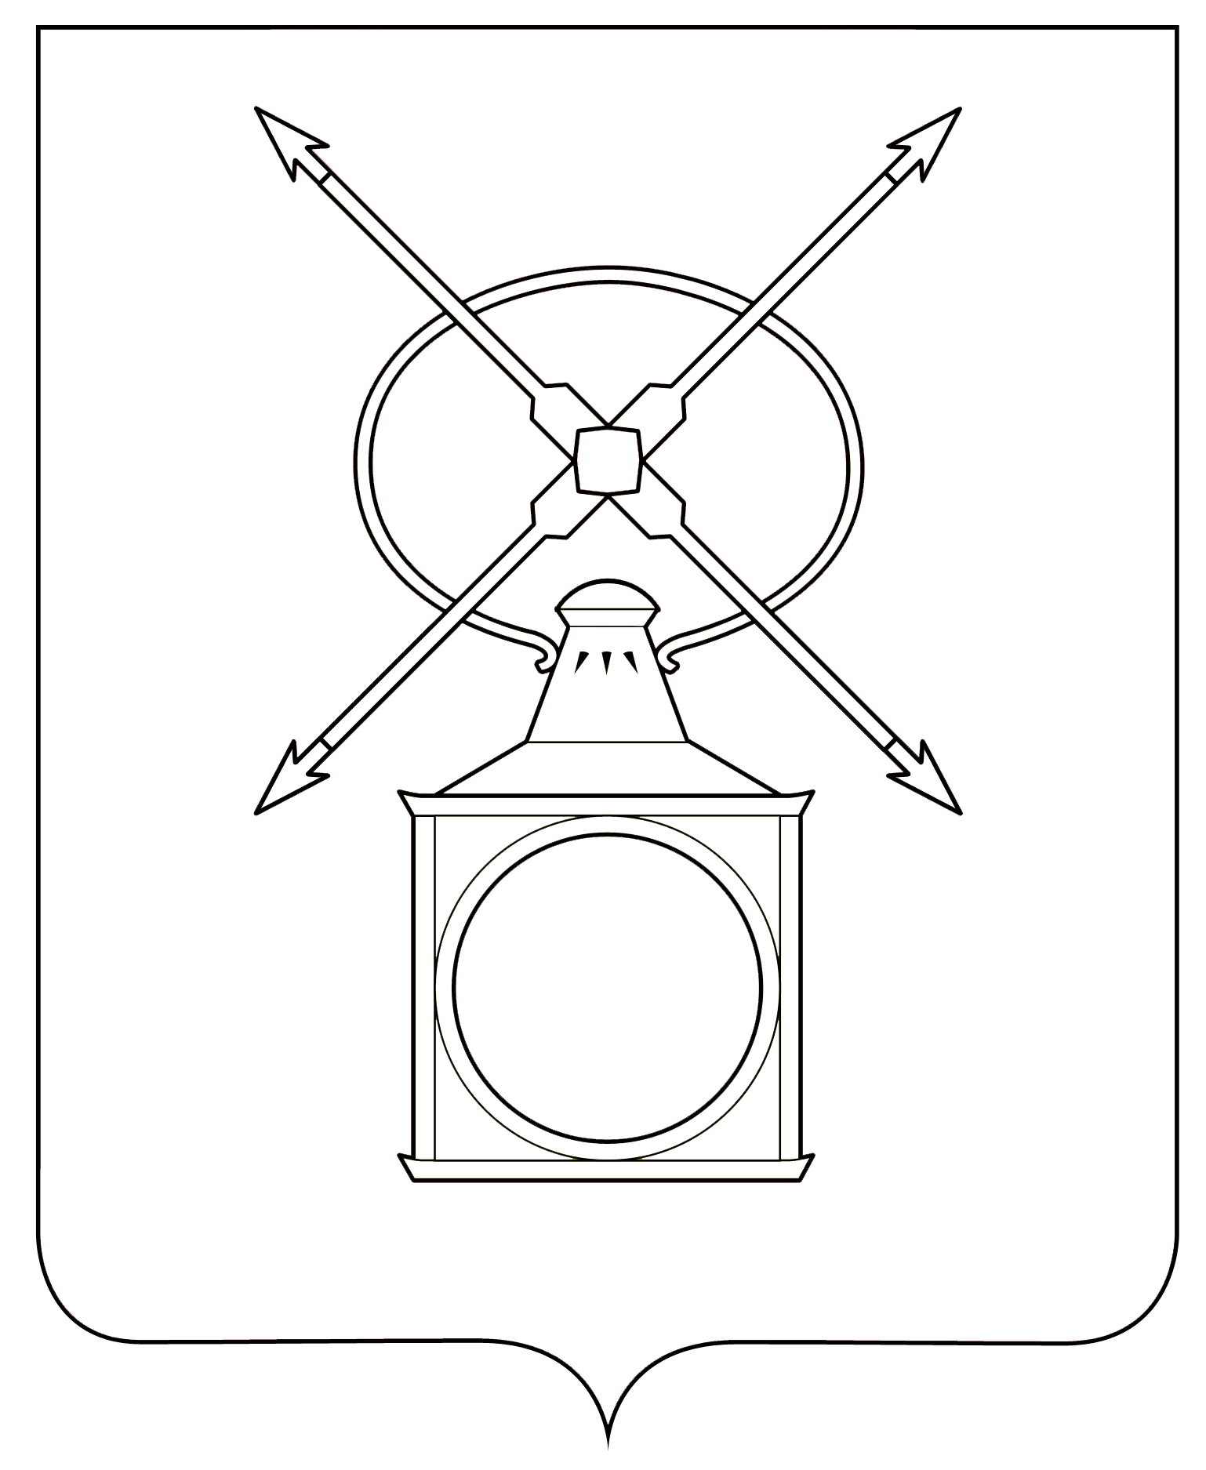
АДМИНИСТРАЦИЯ
ГОРОДСКОГО ПОСЕЛЕНИЯ РУЗАЕВКА
РУЗАЕВСКОГО МУНИЦИПАЛЬНОГО РАЙОНА
РЕСПУБЛИКИ МОРДОВИЯ

П О С Т А Н О В Л Е Н И Е

от 18.10.2024 года № 1785

г. Рузаевка

О временном ограничении движения и исключения стоянки, остановки транспортных средств в городском поселении Рузаевка c 26 по 27 октября 2024 года

В соответствии с федеральными законами от 6 октября 2003 года № 131-ФЗ «Об общих принципах организации местного самоуправления в Российской Федерации», от 10 декабря 1995 года № 196-ФЗ «О безопасности дорожного движения», от 8 ноября 2007 года № 257-ФЗ «Об автомобильных дорогах и о дорожной деятельности в Российской Федерации и о внесении изменений в отдельные законодательные акты Российской Федерации» и Законом Республики Мордовия от 13 октября 2012 года № 75-З «Об автомобильных дорогах и дорожной деятельности в Республике Мордовия, постановлением администрации Рузаевского муниципального района от 27 апреля 2024 №180 «Об организации специализированной ярмарки выходного дня по продаже сельскохозяйственной продукции и продовольственных товаров на территории Рузаевского муниципального района в 2024 г.», в целях обеспечения безопасности граждан и организации дорожного движения при проведении ярмарки, администрация городского поселения Рузаевка

п о с т а н о в л я е т:
1. Определить местом проведения ярмарки площадку по адресу: Республика Мордовия, г. Рузаевка по ул. Юрасова (от поворота к дому №10 до поворота к дому № 9).
2. Временно ограничить движение и исключить стоянку, остановку транспортных средств в городском поселении Рузаевка с 20 час. 00 мин. 26 октября 2024 года до 13 час. 00 мин. 27 октября 2024 года по адресу: г. Рузаевка, ул. Юрасова (на площадке, отведенной под ярмарку выходного дня, от поворота к дому № 10 до поворота к дому №9), за исключением транспортных средств коммунальных и аварийных служб, а также задействованных в проведении ярмарки.
3. МБУ «Дорожное хозяйство» на период временного ограничения движения и исключения стоянки, остановки транспортных средств в срок до 20 час. 00 мин., 26 октября 2024 года обеспечить установку временных дорожных знаков, в срок до 06 час. 00 мин. 27 октября, обеспечить установку технических средств (передвижные ограждения – турникеты) на период временного ограничения движения и исключения стоянки, остановки автотранспортных средств, а также их демонтаж по окончании проведения ярмарки.
4. Начальнику отдела МВД России по Рузаевскому муниципальному районе Любимкину А.В. принять необходимые меры для обеспечения безопасности дорожного движения в период временного ограничения движения и исключения стоянки, остановки транспортных средств 26–27 октября 2024 года, рекомендовать организацию объездных маршрутов для движения автомобильного транспорта.
5. Настоящее постановление вступает в силу с момента подписания и подлежит опубликованию на официальном сайте органа местного самоуправления городского поселения Рузаевка в сети «Интернет» по адресу: https://ruzaevka-gp.gosuslugi.ru/.
6. Контроль за исполнением настоящего постановления оставляю за собой.

Глава администрации
городского поселения Рузаевка А.Ю. Домнин

